- ¿Qué es un diagrama de flujo?
El diagrama de flujo o también diagrama de actividades es una manera de representar gráficamente un algoritmo o un proceso de alguna naturaleza, a través de una serie de pasos estructurados y vinculados que permiten su revisión como un todo.
La representación gráfica de estos procesos emplea, en los diagramas de flujo, una serie determinada de figuras geométricas que representan cada paso puntual del proceso que está siendo evaluado. Estas formas definidas de antemano se conectan entre sí a través de flechas y líneas que marcan la dirección del flujo y establecen el recorrido del proceso, como si de un mapa se tratara.
Hay cuatro tipos de diagrama de flujo en base al modo de su representación:
Horizontal. Va de derecha a izquierda, según el orden de la lectura.
Vertical. Va de arriba hacia abajo, como una lista ordenada.
Panorámico. Permiten ver el proceso entero en una sola hoja, usando el modelo vertical y el horizontal.
Arquitectónico. Representa un itinerario de trabajo o un área de trabajo.
Los diagramas de flujo son un mecanismo de control y descripción de procesos, que permiten una mayor organización, evaluación o replanteamiento de secuencias de actividades y procesos de distinta índole, dado que son versátiles y sencillos. Son empleados a menudo en disciplinas como la programación, la informática, la economía, las finanzas, los procesos industriales e incluso la psicología cognitiva.

Simbología de un diagrama de flujo

Los principales símbolos convencionales que se emplean en los diagramas de flujo son los siguientes:

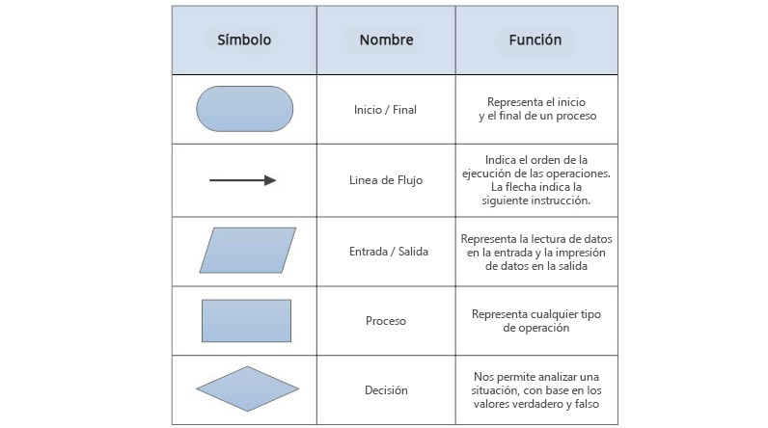

- Ejemplos de diagrama de flujo
- Diagrama de flujo para la compra de unos zapatos:
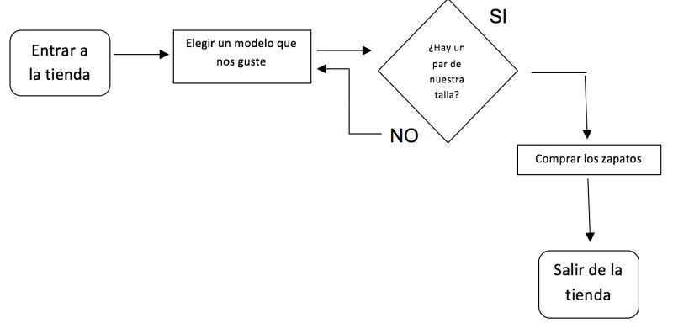
- Diagrama de flujo para reproducir un DVD
